AutoEncoder大致是一个将数据的高维特征进行压缩降维编码，再经过相反的解码过程的一种学习方法。学习过程中通过解码得到的最终结果与原数据进行比较，通过修正权重偏置参数降低损失函数，不断提高对原数据的复原能力。学习完成后，前半段的编码过程得到结果即可代表原数据的低维“特征值”。通过学习得到的自编码器模型可以实现将高维数据压缩至所期望的维度，原理与PCA相似。
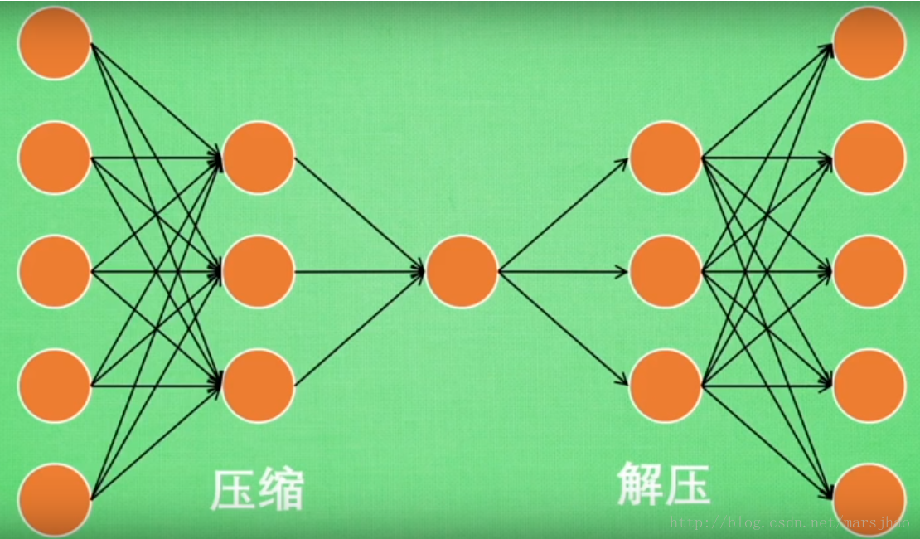

1. AutoEncoder
首先在MNIST数据集上，实现特征压缩和特征解压并可视化比较解压后的数据与原数据的对照。

代码解读：
首先，导入将要使用到的各种库和数据集，定义各个参数如学习率、训练迭代次数等，清晰明了便于后期修改。由于自编码器的神经网络结构非常有规律性，都是xW + b的结构，故将每一层的权重W和偏置b的变量tf.Variable统一置于一个字典中，通过字典的key值更加清晰明了的描述。模型构建思路上，将编码器部分和解码器部分分开构建，每一层的激活函数使用Sigmoid函数，编码器通常与编码器使用同样的激活函数。通常编码器部分和解码器部分是一个互逆的过程，例如我们设计将784维降至256维再降至128维的编码器，解码器对应的就是从128维解码至256维再解码至784维。定义代价函数，代价函数表示为解码器的输出与原始输入的最小二乘法表达，优化器采用AdamOptimizer训练阶段每次循环将所有的训练数据都参与训练。经过训练，最终将训练结果与原数据可视化进行对照，如下图，还原度较高。如果增大训练循环次数或者增加自编码器的层数，可以得到更好的还原效果。

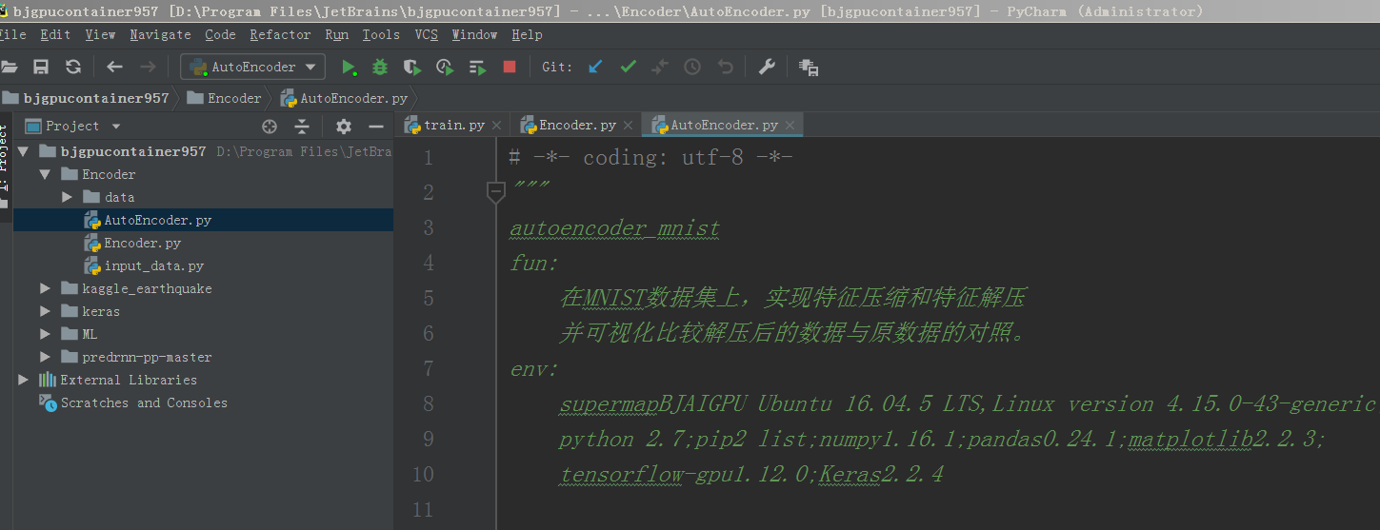

运行：

2. Encoder
Encoder编码器工作原理与AutoEncoder相同，我们将编码得到的低维“特征值”在低维空间中可视化出来，直观显示数据的聚类效果。具体地说，将784维的MNIST数据一步步的从784到128到64到10最后降至2维，在2维坐标系中展示遇上一个例子不同的是，在编码器的最后一层中我们不采用Sigmoid激活函数，而是将采用默认的线性激活函数，使输出为（-∞，+∞）。

运行：

由结果可知，2维编码特征有较好的聚类效果，图中每个颜色代表了一个数字，聚集性很好。

说明：
https://www.jb51.net/article/136149.htm
https://blog.csdn.net/qq_34326845/article/details/83013002
https://blog.csdn.net/winycg/article/details/78768705
https://blog.csdn.net/u013110060/article/details/71691988
https://blog.csdn.net/u012421976/article/details/72870512

